建设项目环境影响报告表
（污染影响类）

项目名称：河南新乡华星药厂2×20t/h燃气锅炉
建设项目
建设单位（盖章）：河南新乡华星药厂
编制日期： 2022年1月

中华人民共和国生态环境部制

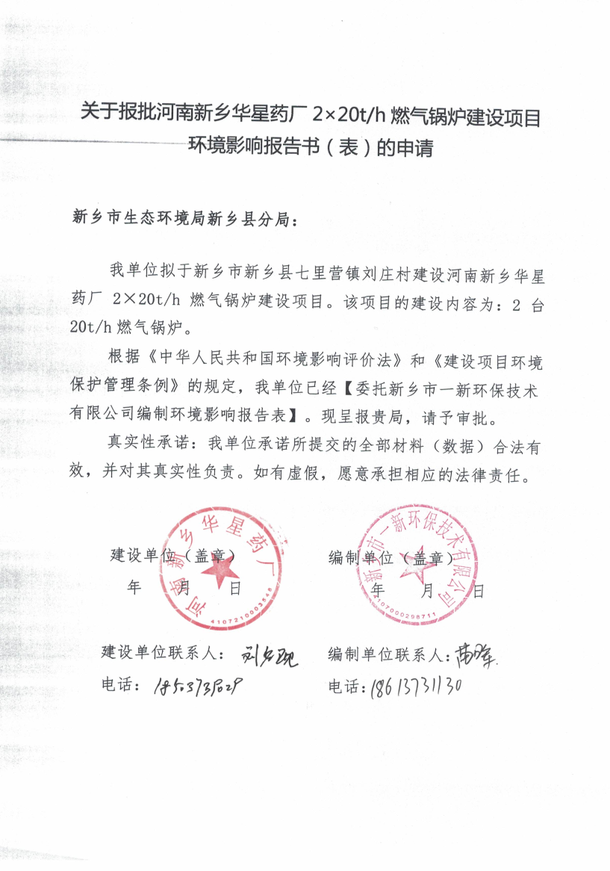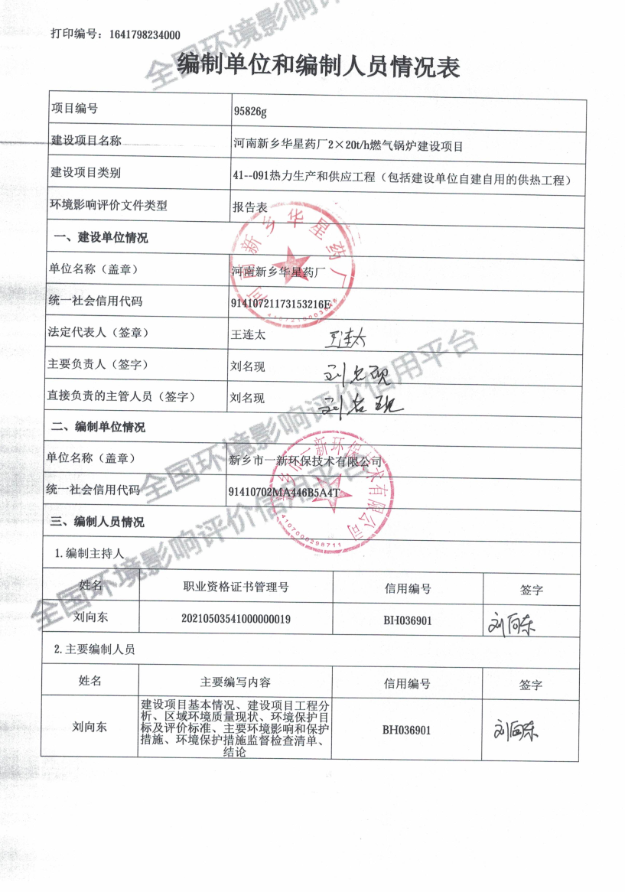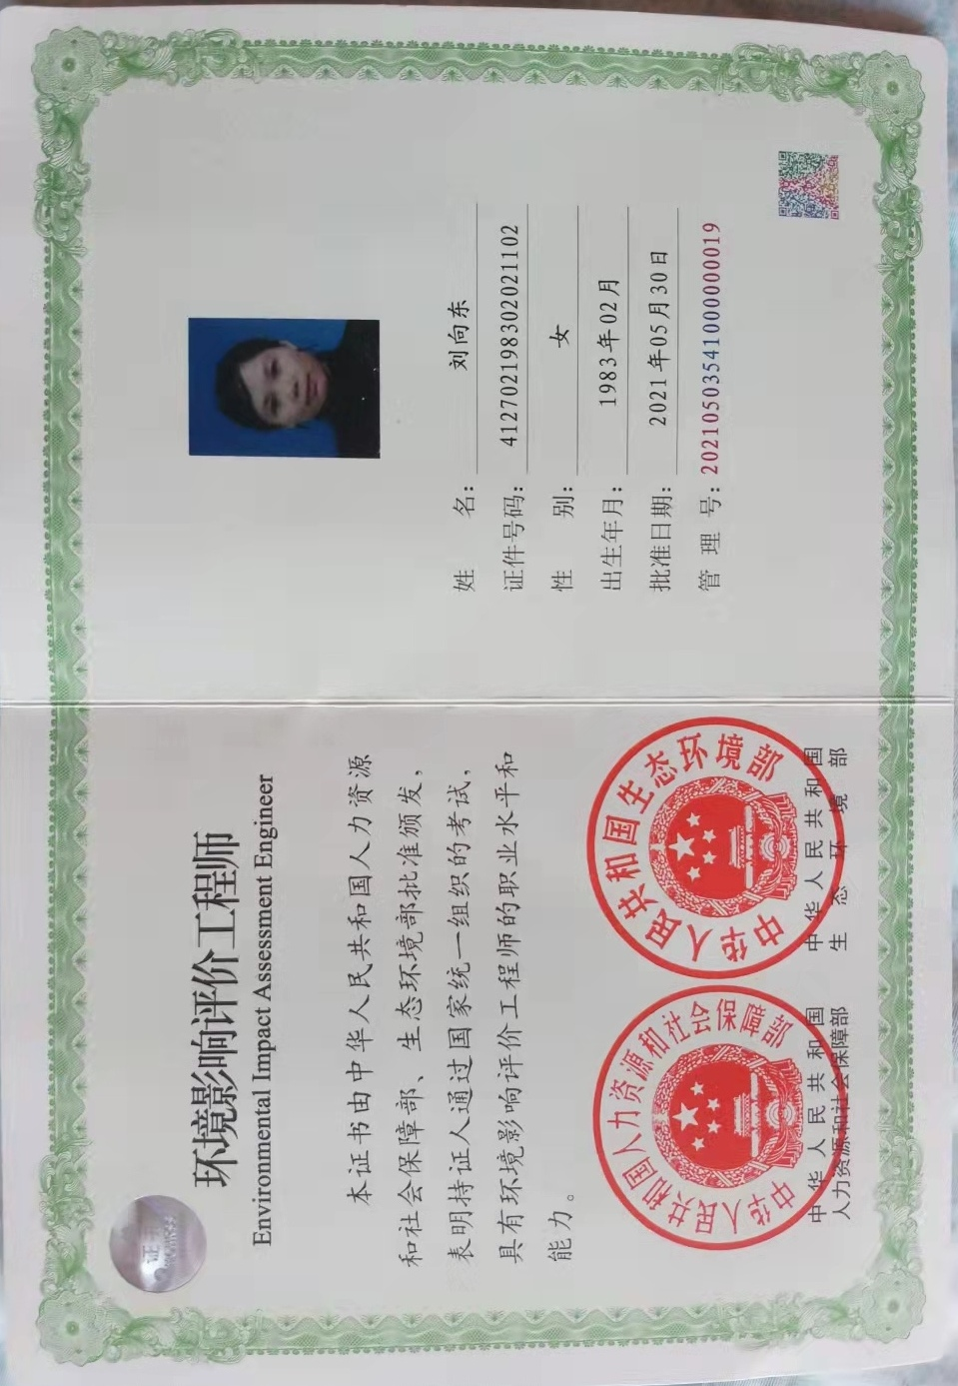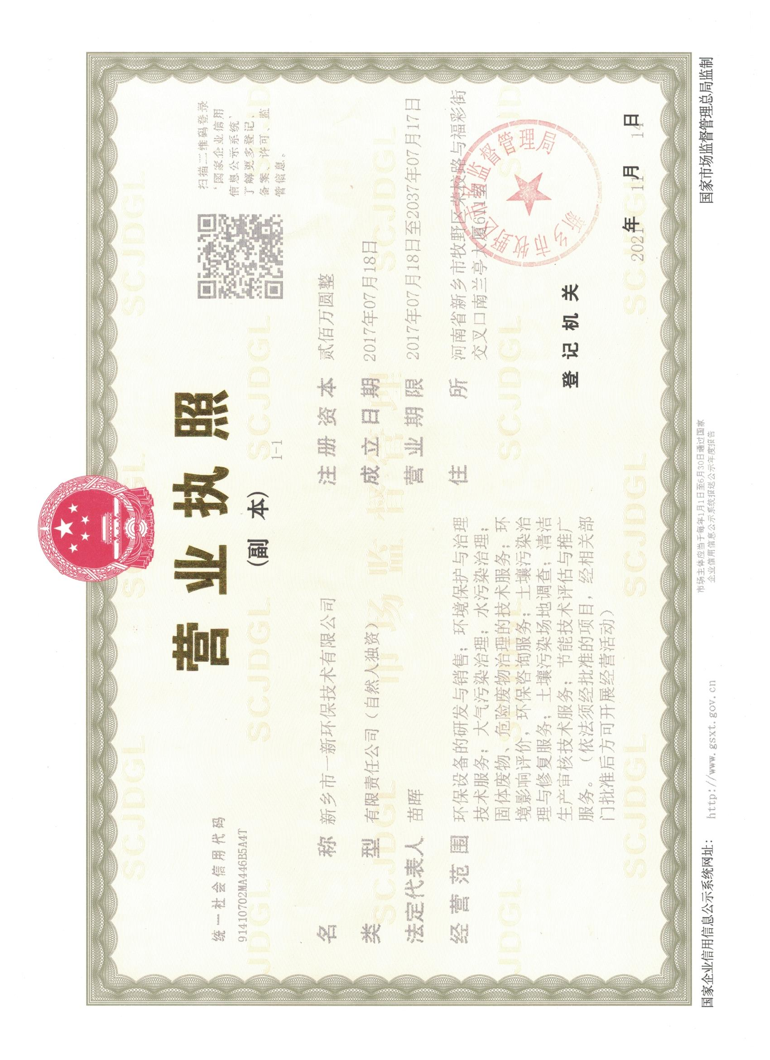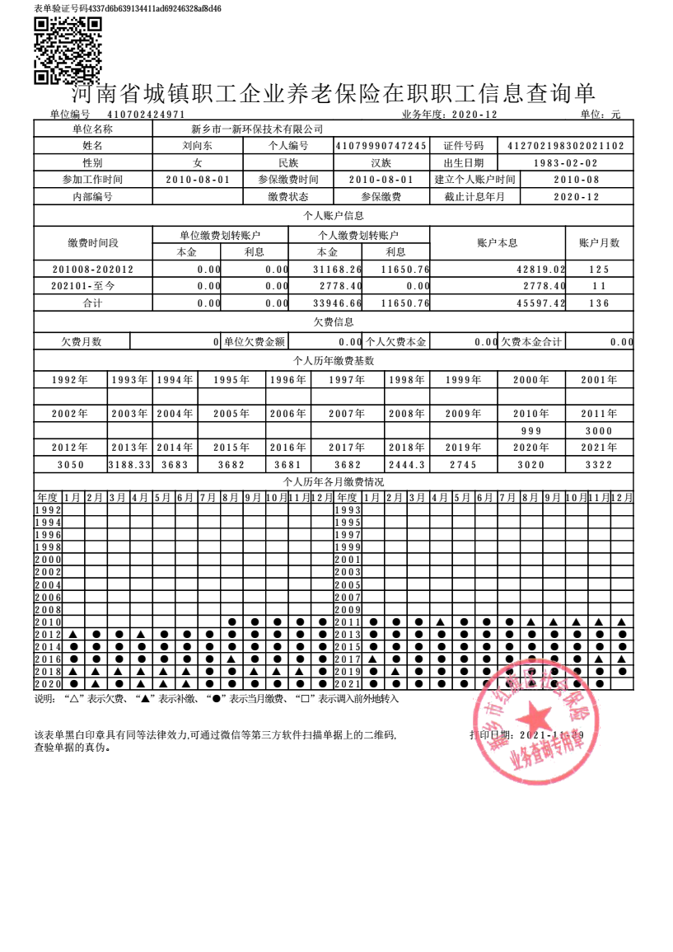

一、建设项目基本情况
建设项目名称 | 河南新乡华星药厂2×20t/h燃气锅炉建设项目
项目代码 | 2112-410721-04-01-752152
建设单位联系人 | 刘名现 | 联系方式 | 18503739029
法定代表人 | 王连太 | 身份证号 | 410721196007143033
建设地点 | 新乡市新乡县七里营镇刘庄村
地理坐标 | （113度48分22.912秒，35度08分56.352秒）
国民经济  行业分类 | D4430热力生产和供应 | 建设项目  行业类别 | 四十一、电力、热力生产和供应业：91热力生产和供应工程（包括建设单位自建自用的供热工程）
建设性质 | 新建（迁建）  改建  扩建  技术改造 | 建设项目  申报情形 | 首次申报项目  不予批准后再次申报项目  超五年重新审核项目  重大变动重新报批项目
项目审批（核准/备案）部门（选填） | 新乡县发展和改革委员会 | 项目审批（核准/  备案）文号（选填） | /
总投资（万元） | 340 | 环保投资（万元） | 50
环保投资占比（%） | 14.7 | 施工工期 | /
是否开工建设 | 否  是：2017年锅炉已建设完成，一直未运行，且已过追溯期，不再对企业进行处罚。 | 用地（用海）  面积（m²） | 0
专项评价设置情况 | 无
规划情况 | （1）规划名称：《新乡市供气供热专项规划（2020-2035）》新乡县分册；审批机关：新乡市人民政府；审批文件名称及文号：新乡市人民政府关于印发新乡市供汽供热专项规划（2020-2035）的通知（新政文[2021]49号）。  （2）规划名称：新乡经济技术产业集聚区总体发展规划（2015-2025）；审批机关：河南省发展和改革委员会；审批文件名称及文号：《关于新乡经济技术产业集聚区总体发展规划（2015-2025）的批复》（豫发改工业[2017]1090号）。
规划环境影响评价情况 | 规划环境影响评价文件名称：《新乡经济技术产业集聚区总体发展规划（2015-2025）环境影响评价补充分析报告》；  审查机关：河南省生态环境厅；  审查文件名称及文号：《河南省生态环境厅关于新乡经济技术产业集聚区总体发展规划（2015-2025）环境影响评价补充分析报告的审查意见》，豫环函（2019）39号。
规划及规划环境影响评价符合性分析 | 1、本项目与新乡经济技术产业集聚区准入条件相符性分析  表 1 项目与新乡经济技术产业集聚区准入条件对照情况一览表  类别 项目准入条件 本项目 相符性  产业政策 （1）鼓励引进的项目和优先发展行业 ① 集聚区已按照主导产业及辅助产业对各园区功能布局进行合理布局，企业入驻应按照产业政策要求优先入驻与主导产业相符的产业，鼓励入驻《产业结构调整指导目录》鼓励类项目。 ② 鼓励中水回用项目、污水深度治理等基础设施、资源综合利用项目入驻集聚区。 ③ 鼓励清洁生产水平较高，且能够进一步拉长集聚区产业链，符合集聚区产业定位的企业入驻集聚区。 ④ 鼓励园区内符合产业定位的现有企业对产品进行提升，延长产业链条。 ⑤ 以化工、医药、装备制造作为主导产业。其中化工产业重点依托现有企业河南心连心化肥有限公司发展，支持现有心连心企业的升级改造，重点发展以现有产品为原料的基础化工及下游产业链产品，延长煤化工产业链；医药产业重点发展方向以中药饮片加工及中药配方颗粒制剂、中成药及中药制剂、生物技术药物、生物制剂、卫生材料及医药用品制造等为重点，同时，支持华星药业在发酵原料药方面加快技术改造步伐，推进原料药向产业链下游延伸；装备制造业主要以振动机械、石化及煤化装备、家电设备为主。 ⑥ 允许入驻符合集聚区产业定位及产业类别的医药、装备制造以及煤化工的下游企业，符合集聚区循环经济发展产业链上下游产业的补链项目 本项目为集中供热项目，为区域内企业提供热源，符合《新乡市供气供热专项规划（2020-2035）》要求。本项目位于医药产业园，属于《产业结构调整指导目录（2019本）》中规定的“鼓励类”项目，符合国家产业政策，允许入驻。 相符  （2）限制或禁止入驻项目 ①原则上仅允许入驻符合集聚区产业定位，且项目选址须符合集聚区产业布局及用地性质的项目。 ② 按照国家相关产业政策，严禁淘汰和限制类工业企业入园。 ③ 建议化工园区发展方向立足于河南心连心化肥有限公司退城入园项目和该公司自身产业链的发展项目，控制其用地（包括三类工业用地）和产业发展规模。 ④ 建议化工园区重点发展以河南心连心化肥有限公司现有产品为原料的基础化工及下游产业链产品，延长煤化工产业链；同时，禁止新建或单纯扩大产能的以煤为原料的煤化工项目，升级改造项目、符合条件的退城入园项目入驻园区不得增加区域燃煤总量，且合成氨和甲醇产能应进行等量置换。建议化工园区合成氨和甲醇年总产能控制为200万吨。 ⑤ 禁止建设或使用《产业结构调整指导目录（2011年本）（2013年修正）》明令淘汰的生产工艺或设备 ①本项目为集中供热项目，为区域内企业提供热源，符合《新乡市供气供热专项规划（2020-2035）》要求；项目用地性质为二类工业用地，位于医药产业园，符合集聚区产业布局，满足规划要求。 ②本项目不属于淘汰和限制类项目，不使用淘汰的生产工艺或设备，符合国家相关产业政策。 相符  生产规模和工艺装备水平 （1）入区企业建设规模应符合国家相关行业准入条件中的经济、产品规模和生产工艺要求； （2）在生产工艺、技术水平、装备规格上，要求入区项目达到国内行业领先水平、或具备国际先进水平 本项目生产工艺、技术水平、装备规格达到国内同行业领先水平；建设规模符合国家产业政策要求 相符  清洁生产水平 （1）应选择使用原料和产品为环境友好型的项目，避免集聚区大规模建设造成的不良辐射效应，诱使国家明令禁止项目在集聚区周边出现； （2）入区项目在单位产品水耗、能耗、污染物排放量等清洁生产指标应达到国内同类行业先进水平； （3）按照循环经济发展之路，评价建议能够与集聚区定位发展产业形成良好循环经济链条的项目可优先入园 项目使用原料为天然气，属于清洁能源，符合国家产业政策要求；项目水耗、能耗、污染物排放量等清洁生产指标达到国内同行业领先水平；项目完成后对区域内热力调峰方面将发挥建设性的作用。 相符  污染物排放总量控制 - 新建项目的污染物排放指标必须满足区域总量要求； - 禁止发展环境污染严重、无污染治理技术或治理技术在技术经济上不可行的项目； - 新建项目的大气污染物处理达到相关行业标准或大气污染物综合排放标准后方可排放，水污染物排放应达到相关行业标准或水污染物综合排放标准后才能进入集聚区污水处理厂 本项目为新建锅炉项目，污染治理技术可行，经治理后能够满足相关标准；本项目不新增污染物排放量。 相符  土地利用 （1）入园项目必须达到《河南省工业项目建设用地控制指标》要求； （2）入园项目用地必须符合集聚区土地利用规划要求； （3）入园项目必须符合园区产业布局要求。 项目用地属于工业用地，项目用地符合《河南省工业项目建设用地控制指标》要求；符合集聚区土地利用规划及产业布局要求。 相符  表 2 集聚区产业发展负面清单（禁止和限制发展项目）一览表  序号 要求 行业 禁止和限制发展内容  1 不符合集聚区产业定位，不符合国家政策，属于淘汰和产品，能耗大、污染物产生量大，产业规模达不到要求及国家限制发展行业 化工 禁止新建或单纯扩大产能的以煤为原料的煤化工项目；同时升级改造项目、符合条件的退城入园项目，入驻园区不得增加区域燃煤总量，且合成氨和甲醇产能应进行等量置换，不得新增河南省区域合成氨和甲醇产能，建议化工园区合成氨和甲醇年总产能控制为200万吨。  禁止新建或扩建以天然气为原料生产甲醇及甲醇生产下游产品；禁止以天然气代煤制甲醇项目  禁止焦化行业炼焦和煤焦油加工项目入驻  限制新建、扩建以天然气为原料的合成氨项目  其它行业政策禁止或限制发展的化工项目  2 医药 禁止发展化学合成制药企业（单纯分装、复配除外）  禁止新建、单纯扩建生物发酵制药项目（单纯分装、复配以及现有企业升级改造项目除外）  禁止农药类项目  3 装备制造 禁止建设独立电镀项目  4 纸制品印刷包装 禁止造纸制浆、油墨生产（单纯分装、复配除外）项目入驻  5 其他 禁止发展不符合园区产业定位的制革、化纤浆粕、黑色冶金、焦化、独立电镀、皂素、金属冶炼等不符合园区产业定位且污染较重的项目  本项目为锅炉建设项目，位于新乡经济技术产业集聚区的医药产业园区，且该项目不属于负面清单中所列禁止和限制发展类项目，因此本项目建设符合集聚区产业定位。  2、本项目与《新乡经济技术产业集聚区总体发展规划（2015-2025）环境影响评价补充分析报告》评价结论相符性分析  表 3 本项目与规划环评结论相符性分析一览表  类别 要求 本项目情况 相符性  规划调整结论 1.对集聚区北区用地规划布局进行调整，其他(如北区内三类工业用地、农林用地等各类用地规划面积)均不变； 本项目位于集聚区中区，不在限制区域内 相符  2.对集聚区北区合成氨和甲醇产能控制要求进行调整，其他准入条件和限制要求均不变； 本项目位于集聚区中区，不在限制区域内 相符  3.对集聚区排水规划进行调整，即排放的污水处理厂发生变化，其他均不变。 本项目废水经污水管网进入河南新乡华星药厂污水处理站进行处理。 相符  由上表可知，本项目符合《新乡经济技术产业集聚区总体发展规划（2015-2025）环境影响评价补充分析报告》规划调整结论要求。  3、本项目与《河南省生态环境厅关于新乡经济技术产业集聚区总体发展规划（2015-2025）环境影响补充分析报告的审查意见》相符性分析  表 4 本项目与审查意见相符性分析  审查意见要求 本项目情况 相符性  三、新乡经济技术产业集聚区应严格按照《分析报告》提出的环境保护要求及环境影响减措施，进一步优化调整发展规划。 （一）合理用地布局。进一步加强与新乡县城乡规划、土地利用总体规划等衔接，保持规划的一致性与协调性；鉴于新乡市贾太湖饮用水源地取消，北区东孟姜女河北侧规划的农林用地调整为工业用地；北区距新乡县中心城区较近的西侧边界区城规划的二类工业用地调整为农林用地；在北区东侧和南侧边界均设置绿化隔离带，减轻对周围环境的不利影响。 本项目位于集聚区中区，在现有厂区内建设，不涉及用地布局调整。 相符  （二）严格传统煤化工建设项目环境准入：产业园北区重点发展以河南心连心化肥有限公司现有产品为原料的基础化工及下游产业链产品，延长煤化工产业链；煤化工行业的发展应严格落实《河南省传统煤化工行业转型发展行动方案（2018-2020年）》（豫政办[2018]82号）要求。园区禁止新建或单纯扩大产能的以煤为原料的煤化工项目，升级改造项目、符合条件的退城入园项目的合成氨和甲醇项目产能应实现等量置换，且合成氨和甲醇年总产能控制在200万吨，并按照要求落实煤炭及污染物排放总量的区域削减替代。 本项目位于集聚区中区，位于医药产业园区，不属于限制类和禁止类项目。 相符  （三）尽快完善环保基础设施。加快新乡县东孟姜女河流域新建污水处理厂及配套管网建设，以满足区企业污水处理的需求，确保入区企业外排废水全部经管网收集后进入污水处理厂处理，入园企业均不得单独设置废水排放口。 本项目废水经污水管网进入河南新乡华星药厂污水处理站进行处理。 相符  由上表可知，本项目建设不属于《审查意见》中限制或禁止类项目，满足园区产业布局要求，符合《审查意见》要求。  4、本项目建设与新乡县供热规划相符性分析  根据《新乡市供汽供热专项规划（2020-2035）》（新政文[2021]49号）中的要求，河南新乡华星药厂主要供周边企业及新乡县供热E区企业工业蒸汽，其中远期采暖热负荷55MW，工业热负荷40t/h，由2×75t/h燃煤，2×20t/h燃气锅炉供应。目前华星药厂热源实际情况为2×75t/h燃煤锅炉，本项目建设的2×20t/h燃气锅炉即为供热规划中的2×20t/h燃气锅炉，故本项目建设满足新乡市供汽供热专项规划（2020-2035）的要求。
其他符合性分析 | 1、与“三线一单”相符性判定  （1）生态保护红线  本项目位于新乡市新乡县七里营镇刘庄村，本项目不在当地饮用水源、风景区、自然保护区等生态保护区内，属于新乡经济技术产业集聚区，经查阅《河南省生态保护红线划定方案》，本项目所在地未涉及生态保护红线。  （2）资源利用上线  本项目依托厂区自备井；能源主要为天然气，由集聚区管道统一供应。项目建成运行后通过内部管理、设备选择、原辅材料的选用和管理、废物回收利用、污染治理等多方面采取合理可行的防治措施，以“节能、降耗、减污”为目标，有效地控制污染。项目的水资源等利用不会突破区域的资源利用上线。  （3）环境质量底线  本项目废气、废水、噪声排放不改变区域环境质量功能区划，环境影响可接受。项目对周边大气环境、地表水环境、地下水环境、声环境、土壤环境影响均可接受。  （4）生态环境准入清单  经查阅河南省生态环境准入清单，相符性分析如下：  表 5 项目与《河南省生态环境准入清单》符合性分析一览表  要求名称 具体管控要求 本项目情况 相符性  河南省产业发展总体准入要求 ①推进全省产业高质量发展：培育壮大人工智能及新能源等新兴产业；持续巩固提升装备、食品、新型材料、汽车、电子信息等五大制造业主导产业优势地位；深入推进钢铁、铝工业、水泥、煤化工、煤电等传统产业减量、延长链条、提质发展；加快生产性服务业发展，提升科技支撑能力。充分发挥河南省在推动形成以国内大循环为主体、国内国际双循环相互促进的新发展格局中的作用。 ②禁止新建、扩建《产业结构调整指导目录（2019 年本）》明确的淘汰类项目。禁止引入《市场准入负面清单（2019 年版）》禁止准入类事项。 ③原则上禁止新增钢铁、电解铝、水泥、平板玻璃、传统煤化工（甲醇、合成氨）、焦化、铸造、铝用炭素、砖瓦窑、耐火材料等行业产能。 ④原则上禁止新建燃料类煤气发生炉和35蒸吨/时及以下燃煤锅炉。 ⑤原则上不再新建天然气热电联产和天然气化工项目。 ⑥禁止耐火材料、陶瓷等行业新建、扩建以煤炭为燃料的项目和企业。 ⑦禁止建设生产和使用高 VOCs 含量的溶剂型涂料、油墨、胶粘剂等项目。全面取缔露天和敞开式喷涂作业，有条件的工业集聚区建设集中喷涂工程中心。 ⑧禁止新建采用含汞工艺的电石法聚氯乙烯生产项目，禁止新建原生汞矿，逐步停止原生汞开采。 ⑨原则上禁止新建露天矿山建设项目。 ⑩支持各省辖市、省直管县（市）大力推动焦炭、铸造、炭素、耐火材料、铁合金、棕刚玉等产业整合，加快集中集群集约发展。 经逐条对比，本项目不属于上述禁止建设的项目，项目符合河南省产业发展总体准入要求。 符合  河南省生态空间总体控制要求 生态红线包括：“自然保护区、风景名胜区、森林公园、饮用水水源保护区、水产种质资源保护区、湿地公园、地质公园、生态公益林、其它（严格禁止在国家公园、自然保护区、风景名胜区、饮用水水源保护区规划布局新的煤矿项目，严格限制高硫高灰高砷煤项目开发。）”。 一般生态空间包括：“水源涵养重要区、水土保持重要区、生物多样性维护重要区、饮用水水源保护区、生态公益林、湿地”。 除国家重大战略项目外，仅允许对生态功能不造成破坏的有限人为活动，主要包括：零星的原住民在不扩大现有建设用地和耕地规模前提下，修缮生产生活设施，保留生活必需的少量种植、放牧、捕捞、养殖；因国家重大能源资源安全需要开展的战略性能源资源勘查，公益性自然资源调查和地质勘查；自然资源、生态环境监测和执法包括水文水资源监测及涉水违法事件的查处等，灾害防治和应急抢险活动；经依法批准进行的非破坏性科学研究观测、标本采集；经依法批准的考古调查发掘和文物保护活动；不破坏生态功能的适度参观旅游和相关的必要公共设施建设；必须且无法避让、符合县级以上国土空间规划的线性基础设施建设、防洪和供水设施建设与运行维护；重要生态修复工程。 建设区域不涉及自然保护区、风景名胜区、森林公园、饮用水水源保护区、水产种质资源保护区、湿地公园、地质公园、生态公益林及其他生态保护红线内容，同时不涉及一般生态空间区域。 符合  河南省大气环境总体管控要求、河南省水环境总体管控要求、河南省土壤环境总体管控要求、河南省资源利用效率要求： 本项目符合上述要求，并按照上述要求制定企业内部管理条例，将《河南省生态环境准入清单》中的各项要求落实到位。 符合  新乡市生态环境准入要求 ①积极推行区域、规划环境影响评价，对搬迁升级改造石化、化工、建材、有色等项目的环境影响评价，应满足区域、规划环评要求。对水泥行业不再实施省内产能置换。对本地过剩产能重点行业搬迁、改建项目，实行污染物排放倍量削减替代，其他行业搬迁项目污染物排放量削减比例不低于 1.5:1，并将替代方案落实到企业排污许可证中，纳入环境执法管理。 ②新、改、扩建排放 VOCs 的项目，应从源头加强控制，使用低（无）VOCs 含量的原辅材料，配套安装高效收集、治理设施，其中新建涉 VOCs 排放的工业企业要入园区，实行区域内 VOCs 排放总量倍量消减替代。 ③新、改、扩建涉及大宗物料运输的建设项目，原则上不得采用公路运输。 ④严格控制新增燃煤项目建设。除背压热电联产外，全市不再核准“十三五”期间新开工建设的燃煤发电项目。 ⑤按照各产业集聚区建设发展规划，培育和建设关联企业高度集中的产业基地。到 2020 年底，全市各县（市）区发展特色鲜明，区域功能明显提升，新增重大产业项目按主导功能落实率达 100%。逐步对不符合园区产业定位的企业进行腾退。 ⑥规划的禁止建设区：河湖湿地、森林公园内的珍贵景物和风景名胜区核心景区、自然保护区的核心区和缓冲区、土地利用总体规划所确定的永久基本农田保护区、地质遗迹一级保护区、饮用水水源一级保护区、水工程保护范围、地质灾害危险区、矿产资源密集地区的禁止开采区、工程建设不适宜区、大于 25%的陡坡地、行洪通道、防洪工程设施保护范围、高压输电线路走廊、天然气输送管线及其防护区、成品油输送管线及其防护区、区域性调水工程管线及其防护区和生态保护红线。 ⑦严格控制新建、扩建钢铁冶炼、水泥、有色金属冶炼、平板玻璃、化工、建筑陶瓷、耐火材料、砖瓦、矿山开采等行业的高排放、高污染项目，促进传统煤化工、水泥行业绿色转型、智能升级。禁止建设生产和使用高挥发性有机物含量的溶剂型涂料、油墨、胶粘剂等项目。禁止新建露天矿山项目：（一）南太行旅游度假区规划区范围内；（二）新乡市山水林田湖草一体化生态城规划区范围内；（三）按规定划定的自然保护区、景观区、居民集中生活区的周边和重要交通干线、河流湖泊直观可视范围内；（四）特定生态保护红线范围内。禁止生产、销售不符合标准的机动车船、非道路移动机械用燃料；禁止向汽车和摩托车销售普通柴油以及其他非机动车用燃料；禁止向非道路移动机械销售渣油、重油和不符合规定的燃用油。 经逐条对比，本项目不属于上述禁止开发建设的活动，项目符合新乡市生态环境准入要求。 符合  新乡经济技术产业集聚区环境管控单元生态环境准入清单 空间布局约束 1、北区严控其用地（包括三类工业用地）和产业发展规模，在距离新乡县主城区近的园区西侧设置二类工业用地，布置二类工业企业，不再规划发展化工项目，同时设置绿化带，防止工业对城区及周边生活环境造成不良影响， 2、不宜再发展食品企业，冷藏冷冻产业园内现有食品企业周围100米范围内不再布置喷漆等对食品企业有影响的企业。 3、禁止新建或单纯扩大产能的以煤为原料的煤化工项目，升级改造项目、符合条件的退城入园的合成氨和甲醇项目产能应实现等量置换，且合成氨和甲醇总产能控制在200万吨，并按照要求落实煤炭及污染物排放总量的区域削减替代。 4、禁止发展化学合成制药项目（单纯分装、复配除外），单纯新建、扩建生物发酵制药项目（单纯分装、复配以及现有企业升级改造项目除外）；禁止农药类项目、独立电镀项目、造纸制浆、油墨生产（单纯分装、复配除外）项目入驻；禁止发展不符合园区定位的制革、化纤浆柏、黑色冶金、焦化、煤焦油加工、金属冶炼等不符合园区产业定位且污染较重的项目。 5、淘汰不符合国家产业政策的涉重行业企业生产工艺装备。鼓励产能严重过剩行业的涉重金属排放企业主动退出市场。 6、对列入疑似污染地块名单的地块，未经土壤污染状况调查确定为未污染地块的，不得进入用地程序，自然资源部门不得核发建设工程规划许可证。 1、本项目位于新乡经济技术产业集聚区中区，利用公司现有场地建设，不新增工业用地；2、不属于食品企业；3、本项目为锅炉建设项目，不属于禁止类项目；4、本项目不属于化学合成制药项目、生物发酵制药项目、农药类项目、独立电镀项目、造纸制浆、油墨生产等禁止发展和入驻项目；不属于制革、化纤浆柏、黑色冶金、焦化、煤焦油加工、金属冶炼等不符合园区产业定位且污染较重的项目；5、本项目不涉及重金属；6、本项目利用现有场地进行建设，不新增用地，公司所在地未列入疑似污染地块名单。  污染物排放管控 1、大气：严格执行污染物排放总量控制制度，采取调整能源结构、加强污染治理等措施，严格控制烟粉尘、二氧化硫、氮氧化物、VOCs等大气污染物的排放。 2、水：抓紧实施中水回用工程，完善配套中水回用管网，减少废水排放量；确保污水处理厂出水执行《地表水环境质量标准》V类排放标准（总氮除外，总氮达到《城镇污水处理厂污染物排放标准》（GB18918-2002）一级A标准），减少对纳污水体的影响；加快新乡县东孟姜女河流域新建污水处理厂及配套管网建设，以满足园区企业污水处理的需求，确保入区企业外排废水全部经管网收集后进入污水处理厂处理，入园企业均不得单独设置废水排放口。禁止含重金属废水进入城市生活污水处理厂。 1、本项目排放的废气经治理后，大气污染物排放符合相关标准。 2、本项目废水经污水管网进入河南新乡华星药厂污水处理站进行处理。 符合  环境风险防控 1、中区工业区与刘庄、刘店社区之间设置防护绿地；在北区东侧和南侧边界均设置绿化隔离带。 2、规范产业集聚区建设，对涉重行业企业加强管理，建立土壤和地下水污染隐患排查治理制度、风险防控体系和长效监管机制。 3、高关注地块划分污染风险等级，纳入优先管控名录。 1、本项目位于中区，利用厂区内现有厂房进行建设；2、本项目不涉及重金属；3、项目占地不属于高关注地块。 符合  资源利用效率要求 1、集聚区应实施集中供热、供气，进一步优化能源结构，加快集中供热中心及配套供热管网建设，区内不得建设分散燃煤锅炉。 2、尽快实现集聚区集中供水，逐步关停企业自备水井。 3、集聚区2025年单位工业增加值新鲜水耗9吨/万元、综合能耗0.5吨标煤/万元、工业用水重复利用率80%、中水回用率30%、工业固体废物综合利用率85%、集中供热率70%。 1、本项目新建2台20t/h天然气锅炉，为集中供热项目，为区域内企业提供热源；2、企业采用厂区自备井，待集聚区集中供水设施建成后，改用集中供水；3、本项目工业固体废物全部按要求处置。 符合  综上，本项目符合区域“三线一单”管控要求。  2、本项目与分类管理名录对照分析  根据《建设项目环境影响评价分类管理名录》（2021年版），本项目为锅炉建设项目，属于四十一、电力、热力生产和供应业：91热力生产和供应工程（包括建设单位自建自用的供热工程），按照管理名录要求：燃煤、燃油锅炉总容量65吨/小时（45.5兆瓦）以上的，应编制环境影响报告书，燃煤、 燃油锅炉总容量65吨/小时（45.5兆瓦）及以下的；天然气锅炉总容量1吨/小时（0.7兆瓦）以上的；使用其他高污染燃料的，应编制环境影响报告表。本项目建设2×20t/h天然气锅炉，应编制环境影响报告表。  3、项目建设与产业政策及备案相符性分析  根据《产业结构调整指导目录（2019本）》，本项目所用原辅材料、生产工艺与生产设备均不在限制类与淘汰类之列，属于鼓励类项目，符合国家产业政策要求，项目已通过新乡县发展和改革委员会备案，项目代码：2112-410721-04-01-752152。  表 6 项目与产业政策一致性分析  类别 条款 内容 本项目情况 相符性  鼓励类 第二十二条第11款 城镇集中供热建设和改造工程 新建2台20t/h天然气锅炉 相符  限制类 / 查无相关对应条款 / 不属于限制类和淘汰类  淘汰类 （落后生产工艺装备） / 查无相关对应条款 /  淘汰类 （落后产品） / 查无相关对应条款 /  本项目与备案一致性分析见下表。  表 7 本项目与备案一致性分析一览表  名称 项目备案 项目情况 相符性  项目 河南新乡华星药厂2×20t/h燃气锅炉建设项目 河南新乡华星药厂2×20t/h燃气锅炉建设项目 相符  投资 340万元 340万元 相符  主要设备 20t/h燃气锅炉两台，配套水处理系统、天然气计量装置及烟气在线监测基站等 20t/h燃气锅炉两台，配套水处理系统、天然气计量装置及烟气在线监测基站等 相符  建设地点 新乡市新乡县七里营镇刘庄村 新乡市新乡县七里营镇刘庄村 相符  经对照，本项目建设内容与备案一致。  4、与《新乡市2021年大气、水、土壤污染防治攻坚战及农业农村污染治理攻坚站实施方案》新环攻坚办〔2021〕90号文的对照分析  表 8 与新环攻坚办〔2021〕90号文对照分析一览表  主要任务 实施方案 本项目情况 相符性  新乡市2021年大气污染防治攻坚战实施方案  2.严格环境准入。 落实“三线一单”（生态保护红线、环境质量底线、资源利用上线和生态环境准入清单）生态环境分区管控要求，从严从紧从实控制高耗能、高排放项目建设，全市原则上禁止新建、扩建单纯新增产能的钢铁、电解铝、水泥、平板玻璃、传统煤化工（甲醇、合成氨）、焦化、铸造、铝用炭素、耐火材料制品、砖瓦窑、铅锌冶炼（含再生铅）等高耗能、高排放和产能过剩的产业项目，严格项目备案审查，强化项目现场核查，保持违规新增产能项目露头就打的高压态势。完善生态环境准入清单，强化项目环评及“三同时”管理，国家、省绩效分级重点行业的新建、改建、扩建项目达到B级以上要求。 本项目符合“三线一单”生态环境分区管控要求；本项目为锅炉建设项目，不属于高耗能，高排放等禁止类项目。项目建成后，国家/省绩效分级达到B级以上。 不属于禁止类  23.开展工业企业全面达标行动。 贯彻落实《排污许可管理条例》，按照源头预防、过程控制、清洁生产、损害赔偿、责任追究，实现固定污染源全过程管理。严格执行国家和河南省大气污染物排放标准，持续推进电力、水泥、铝工业、碳素、陶瓷、砖瓦窑、铸造、铁合金、耐材、玻璃、有色金属冶炼及压延、化工、包装印刷行业和其他涉及工业涂装、工业窑炉、锅炉等行业废气污染物全面达标排放，将烟气在线监测数据作为执法依据，加大超标处罚和联合惩戒力度，严厉打击各类大气环境违法行为。开展重点行业企业废气污染物达标排放执法检查，对不能稳定达标排放、不满足无组织控制要求的企业，依法实施停产治理。 按照要求安装烟气在线自动监测系统，并与环保部门联网，建立电子台账，保证污染物全面达标排放。 相符  新乡市2021年水污染防治攻坚战实施方案  4.严格环境准入。 深化“放、管、服”改革，强化项目事中、事后监管，提升服务水平。推进“三线一单”生态环境分区管控要求落地应用，严控新建高耗水、高排放工业项目，把好项目环境准入关。 本项目不属于高耗水、高排放工业项目。 相符  新乡市2021年土壤污染防治攻坚战实施方案  7.严格建设项目环境准入 推进“三线一单”生态环境分区管控要求落地应用，严控不符合土壤环境管控要求的项目落地；把好建设项目环境准入关，对可能造成土壤污染的建设项目依法开展环境影响评价，并强化土壤环评相关内容，提出有效的防范措施。 本项目符合“三线一单”生态环境分区管控要求，本项目不存在土壤污染途径。 相符  由上表可知，本项目符合《新乡市2021年大气、水、土壤污染防治攻坚战及农业农村污染治理攻坚战实施方案》（新环攻坚办〔2021〕90号）的相关规定。  5、与《新乡市生态环境局关于部署安装工业企业用电量监控系统的通知》新环[2019]154号文的对照分析见下表。  表 9 与新环 [2019]154号文的对照分析  主要任务 与本项目相关条文 本项目情况 相符性  安装范围 所有排污企业的总用电控制位置、主要生产设施和污染治理设施必须安装用电量监控系统终端。 本项目严格按照要求安装用电量监控系统终端。 符合  由上表可知，本项目满足《新乡市生态环境局关于部署安装工业企业用电量监控系统的通知》新环 [2019]154号文的相关要求。  6、项目与《河南省重污染天气通用行业应急减排措施制定技术指南》（2021年修订版）对比分析  本项目为天然气锅炉建设项目，能源类型属于A级企业，直接对标A级企业要求，如下：  表 10 与《指南》中涉锅炉/炉窑排放差异化管控要求对比分析  差异化指标 A级企业中燃气锅炉相关要求 本项目情况 对比结果  能源类型 以电、天然气为能源 以天然气为能源 相符  生产工艺 1.属于《产业结构调整指导目录（2019年版）》鼓励类和允许类；2.符合相关行业产业政策；3.符合河南省相关政策要求；4.符合市级规划 1、本项目属于《产业结构调整指导目录（2019年版）》鼓励类；2、符合相关行业产业政策；3、符合河南省相关政策要求；4、符合市级规划 相符  污染治理技术 2.燃气锅炉/炉窑： （1）PM^{【1】}采用袋式除尘、静电除尘、湿电除尘等高效除尘技术； （2）NOx^{【2】}采用低氮燃烧或SNCR/SCR等技术。 （1）本项目为燃气锅炉，PM可稳定达到排放限值，不采用除尘工艺；（2）NOx采用低氮燃烧技术。 相符  氨逃逸排放浓度不高于8mg/m³（使用氨水、尿素作还原剂） 本项目不涉及氨水、尿素。 不涉及  排放限值 PM、SO₂、NOx排放浓度分别不高于：燃气：5、10、50/30^{【4】}mg/m³（基准含氧量：3.5%） 本项目PM、SO₂、NOx排放浓度执行5、10、30mg/m³（基准含氧量：3.5%）限值。 相符  监测监控水平 重点排污企业主要排放口^{【6】}安装CEMS，记录生产设施运行情况，数据保存一年以上。 按照《排污许可证申请与核发技术规范 锅炉》（HJ953-2018），属于主要排放口，安装CEMS，记录生产设施运行情况，数据保存一年以上。 相符  备注^{【1】}：燃气锅炉在PM稳定达到排放限值情况下可不采用除尘工艺；  备注^{【2】}：温度低于800℃的燃气/燃油的干燥窑、热处理窑和燃气/生物质锅炉，在稳定达到排放限值情况下可不采用SCR/SNCR等工艺；  备注^{【4】}：新建燃气锅炉和需要采取特别保护措施的区域，执行该排放限值；  备注^{【6】}：主要排放口按照《排污许可证申请与核发技术规范 XX工业》确定。  由上表可知，本项目符合《河南省重污染天气通用行业应急减排措施制定技术指南》（2021年修订版）的相关要求。

二、建设项目工程分析
建设内容 | 一、项目由来  河南新乡华星药厂位于新乡市新乡县七里营镇刘庄村，企业在2017年建设了两台20t/h燃气锅炉及配套设施，由于企业自身原因，建成后一直未投产运行，也未办理相关手续，属于未批先建。根据《新乡市供汽供热专项规划（2020-2035）》（新政文[2021]49号）中的要求，河南新乡华星药厂主要供周边企业及新乡县供热E区企业工业蒸汽，其中远期采暖热负荷55MW，工业热负荷40t/h，由2×75t/h燃煤，2×20t/h燃气锅炉供应。目前华星药厂热源实际情况为2×75t/h燃煤锅炉，本次评价即为规划建设的2×20t/h燃气锅炉。两台20t/h燃气锅炉将作为集中供热的备用锅炉，在低负荷时替代现有的75t/h锅炉。本次“河南新乡华星药厂2×20t/h燃气锅炉建设项目”是对已建锅炉的补充手续，该项目已经新乡县发展和改革委员会备案完成，项目代码：2112-410721-04-01-752152。项目完成后，对区域内热力调峰方面将发挥建设性的作用。  根据《中华人民共和国行政处罚法》（2021年7月15日起施行）：对于不涉及到公民生命健康安全并且不具有环境污染危害后果的一般“未批先建”违法行为，在两年内未被发现的，不再给予行政处罚，即“未批先建”已超过两年，不再对“未批先建”违法行为予以处罚。项目锅炉建成后一直未生产，未污染危害环境，且已过追溯期，不再对企业进行处罚。  根据《建设项目环境影响评价分类管理名录》（2021年版），本项目为锅炉建设项目，属于四十一、电力、热力生产和供应业：91热力生产和供应工程（包括建设单位自建自用的供热工程），按照管理名录要求：燃煤、燃油锅炉总容量65吨/小时（45.5兆瓦）以上的，应编制环境影响报告书，燃煤、 燃油锅炉总容量65吨/小时（45.5兆瓦）及以下的；天然气锅炉总容量1吨/小时（0.7兆瓦）以上的；使用其他高污染燃料的，应编制环境影响报告表。本项目建设2×20t/h天然气锅炉，应编制环境影响报告表。  受建设单位委托，我公司承担了该项目的环境影响评价工作。我公司在接受委托后，通过现场勘察和资料收集，依据《环境影响评价技术导则》的要求，编制完成了本项目的环境影响报告表。  二、工程内容及规模  1、项目概况  项目的基本情况见下表：  表 11 项目基本情况  序号 项目 内容  1 项目名称 河南新乡华星药厂2×20t/h燃气锅炉建设项目  2 建设规模 2×20t/h燃气锅炉  3 建设性质 扩建  4 建设单位 河南新乡华星药厂  5 项目选址 新乡市新乡县七里营镇刘庄村  6 占地面积 600m²  7 总投资 340万元  8 劳动定员与制度 人员从现有厂区内调配，不新增员工，每天24h三班制，年工作180天  2、项目组成及建设情况  本项目主要工程组成见下表：  表 12 本项目组成情况  序号 项目 建设内容 数量、规模或要求 备注  1 主体工程 锅炉房 1间，占地面积600m² 依托现有  3 环保工程 废气 锅炉烟气采用低氮燃烧技术进行脱硝，由8m高烟囱排放（DA029） 已建设完成  废水 锅炉排污水及反冲洗废水经污水管网流至厂区现有污水处理站处理 依托现有  固废 废离子树脂由厂家回收，不在暂存间内存放。 /  噪声 隔声、减振等 /  4 公用工程 软水制备系统 反渗透装置制备软水（原水→原水箱→原水泵→树脂罐→除盐水箱→除盐水泵→纯水箱）。 已建设完成  给水系统 厂区自备井供给 依托现有  供电系统 由园区供电网提供。 /  3、主要生产单元、主要工艺、生产设施及设施参数名称  表 13 项目主要生产单元、主要工艺、生产设施及设施参数一览表  主要生产单元 主要工艺 生产设施 设施参数 规格 数量 备注  热力生产单元 燃烧系统 燃气锅炉 是否为备用锅炉 是 □否 锅炉额定出力 20t/h 2台(一常一备) 已建设完成  辅助单元 软化水制备系统 离子交换树脂罐 容积 8m³ 4台 已建设完成  盐水箱 容积 0.5m³ 4台 已建设完成  除盐水箱 容积 50m³ 1台 已建设完成  4、本项目主要原辅材料消耗量  主要原辅材料及消耗量见下表：  表 14 主要原辅材料一览表  序号 名称 年用量 备注  1 天然气 648万m³ 管道  5、厂区平面布置简述  本项目位于新乡市新乡县七里营镇刘庄村，锅炉房内设备按生产流程依次分布，同时车间中间预留安全通道，供员工通行，布局紧凑合理，车间中转运输量少，便于生产管理。项目锅炉房位于河南新乡华星药厂北厂区东侧位置，办公区位于南厂区，项目物流、人流分离清晰，水电路布局合理。项目平面布置见附图二。
工艺流程和产排污环节 | 工艺流程简述（图示）：  本项目产品主要为蒸汽，项目天然气锅炉建成后，工艺流程及产污环节如下图所示。  图1 锅炉蒸汽生产工艺流程及产污环节图  图2 锅炉软水制备工艺流程及产污环节图  生产工艺流程简述：  项目首先将新鲜水通过离子交换软水制备系统制备为软水，并通过给水泵引至锅炉内加热，加热好的蒸汽状态为193℃、1.25MPa供区域内供热。项目燃气锅炉配有低氮燃烧器，尾气通过1根8m高的烟囱排放至大气环境中，同时烟囱顶部配备烟气在线监测装置实时监控污染物排放情况。  锅炉软水制备工艺简述：本项目软水制备采用离子交换法，新鲜水通过水泵进入树脂罐，利用离子交换树脂的离子交换作用，除去水中的杂质离子，经除盐水箱、除盐水泵，将制备的纯水泵入纯水箱待用。软水制备过程树脂罐需要定期进行反冲洗，主要为酸碱废水，排入现有工程污水处理站处理。
与项目有关的原有环境污染问题 | 河南新乡华星药厂位于新乡市新乡县七里营镇刘庄村，始建于1985年，属集体所有制企业，隶属于新乡县刘庄农工商联合社下属单位。厂区内环保审批及验收情况见下表：  表 15 现有项目情况一览表  项目 项目环评批复情况 项目验收情况  《河南新乡华星药厂环境影响报告书》 2006年9月8日获得河南省环境保护局批复（豫环审〔2006〕180号） 2012年3月27日通过河南省环境保护厅的验收（豫环评验〔2012〕17号）  《河南新乡华星药厂1#锅炉燃烧器改造项目环境影响报告表》 2015年5月12日经新乡市环境保护局批复（新环表审（2015）104号 2015年9月30日通过新乡市环境保护局的验收  《河南新乡华星药厂2#锅炉燃烧器改造项目环境影响报告表》 2015年5月12日经新乡市环境保护局批复（新环表审（2015）105号 2015年9月30日通过新乡市环境保护局的验收（新环验（2015）150号）  《河南新乡华星药厂污泥干燥、减量化建设项目现状评估报告》 2016年11月21日在新乡县环境保护局备案（新环清备第07号）  《河南新乡华星药厂2台75吨锅炉建设及烟气治理项目现状环境影响评估报告》  本项目属于锅炉建设项目，与本项目有关的原有污染因素主要是锅炉，因此本次评价不再考虑厂内其它污染因素。  《河南新乡华星药厂1#锅炉燃烧器改造项目环境影响报告表》、《河南新乡华星药厂2#锅炉燃烧器改造项目环境影响报告表》于2015年获得新乡市环境保护局批复（新环表审（2015）104号、新环表审（2015）105号），根据《新乡市环境污染防治攻坚指挥部办公室关于印发新乡市35t/h及以下燃煤锅炉和工业燃煤设施拆改工作实施方案的通知》，企业于2019年8月已经完成拆除。2016年11月21日，《河南新乡华星药厂2台75吨锅炉建设及烟气治理项目现状环境影响评估报告》在新乡县环境保护局备案（新环清备第07号）。  河南新乡华星药厂于2017年12月29日进行了排污许可证首次申领，许可证编号为91410721173153216E001P，2021年11月01日进行了重新申请。  结合实际调查，现有项目污染物排放情况如下：  现有厂区锅炉为2台75t/h燃煤锅炉，开一备一，全年耗煤量9.9万吨。  1、废气  现有项目两台燃煤锅炉燃烧废气采用低氮燃烧+（SNCR-SCR联合）脱硝+电袋复合除尘器+双碱法脱硫后经120m高烟囱排放，根据近期烟气在线监测数据，颗粒物、二氧化硫、氮氧化物、氨和汞及其化合物的排放浓度分别可以满足《锅炉大气污染物排放标准》（DB41/2089-2021）表1颗粒物10mg/m³、二氧化硫35mg/m³、氮氧化物50mg/m³和氨8mg/m³的标准要求。  2、废水  现有工程脱硫废水回用生产。软水制备系统废水回用于脱硫用水、出渣系统、干灰调湿等工序，不外排。蒸汽冷凝水与物料间接接触废水回用于生产不外排，与物料直接接触废水入华星污水处理站处理。地面清洁废水入华星污水处理站处理。根据近期污水处理站在线监测数据，排放浓度COD为23.4mg/L，氨氮为1.2mg/L，能够满足《地表水环境质量标准》（GB3838-2002）V类水质标准COD≤40mg/L、NH₃-N≤2mg/L、总磷≤0.4mg/L的要求。  3、噪声  噪声主要为锅炉风机产生的排气噪声和各种泵类产生的设备噪声，经密闭隔声、减振、消声、距离衰减后，能够满足《工业企业厂界环境噪声排放标准》（GB12348-2008）3类标准要求。  4、固废  现有工程产生的固废主要有锅炉运行期间产生的炉渣、脱硫渣、除尘工序湿灰、干灰（密闭式储存），在一般固废“三防”储存场储存，定期收集后交制砖厂或水泥厂回收利用。  5、污染物排放量  根据现有工程2020年排污许可执行年报，项目污染物实际排放情况如下：  表 16 现有项目污染物产排情况一览表 单位：t/a  类别 污染物 实际排放量 许可排放量  废水 COD 6.241 66.45  NH₃-N 0.2051 3.41  TP 0.01543 4.324  废气 二氧化硫 5.524 27.311208  氮氧化物 6.82 79.877715  颗粒物 2.316 10.254905  现有工程实际排放量满足许可排放量的要求。  6、项目存在的问题及整改措施  根据现场勘查情况，本项目主体工程已建成，已建设2根8m高烟囱，未安装烟气在线监测系统，评价提出整改，项目合并为1根8m高烟囱，并安装烟气在线监测系统。

三、区域环境质量现状、环境保护目标及评价标准
区域  环境  质量  现状 | 1、大气环境  根据大气功能区划分原则，项目所在区域为二类功能区，环境空气质量应执行《环境空气质量标准》（GB3095-2012）二级标准。根据新乡市生态环境局发布的《新乡市2020年环境质量年报》，区域空气质量现状数据如下表所示。  表 17 区域空气质量现状评价表  污染物 年评价指标 现状浓度/（μg/m³） 标准值/（μg/m³） 占标率% 达标情况  PM₁₀ 年平均质量浓度 89 70 127 超标  PM_{2.5} 年平均质量浓度 51 35 146 超标  SO₂ 年平均质量浓度 13 60 21.7 达标  NO₂ 年平均质量浓度 35 40 87.5 达标  CO 第95百分位浓度 1.675mg/m³ 4mg/m³ 41.9 达标  O₃ 第90百分位浓度 173 160 108 超标  由上表可知，其中PM₁₀、PM_{2.5}、O₃均不能够满足《环境空气质量标准》（GB3095-2012）二级标准要求。根据《环境影响评价技术导则 大气环境》(HJ2.2-2018)，本项目所在区域属于不达标区。  目前，新乡市正在实施《新乡市2021年大气、水、土壤污染防治攻坚战及农业农村污染治理攻坚战实施方案》（新环攻坚办〔2021〕90号文）、《新乡市环境污染防治攻坚战三年行动实施方案（2018-2020年）》等一系列措施，将不断改善区域大气环境质量。根据2020年度环境空气质量统计结果，新乡市2020年完成了《新乡市环境污染防治攻坚战三年行动实施方案（2018-2020年）》中：“全市PM_{2.5}年均浓度达到55微克/立方米以下，PM₁₀年均浓度达到101微克/立方米以下，全年优良天数比例达到66%以上”的目标要求。  2、地表水  本项目废水经厂区现有污水处理站处理后排入东孟姜女河。根据新乡市2021年地表水环境质量目标，东孟姜女河新乡县区域水体功能类别为IV类标准。新乡市环境监测站对东孟姜女河青龙路化肥厂东断面监测数据见下表。  表 18 青龙路化肥厂东断面监测数据（2021年10月） 单位：mg/L  监测因子 COD NH₃-N TP  监测数据 27.8~75.1 0.17~4.28 0.122~0.769  执行标准 30 1.5 0.3  达标情况 存在超标现象 存在超标现象 存在超标现象  由上表可知，2021年10月东孟姜女河青龙路化肥厂东断面COD、NH₃-N、TP均存在超标现象。目前新乡市正在推进实施《新乡市污水处理厂及配套管网建设与城市黑臭水体整治实施方案》（新环攻坚办（2017）13号）、《新乡市2021年大气、水、土壤污染防治攻坚战及农业农村污染治理攻坚战实施方案》（新环攻坚办〔2021〕90号文）等一系列措施，将逐步改善新乡市水环境质量。  3、声环境  根据《建设项目环境影响报告表编制技术指南（污染影响类）（试行）》，本项目厂界外周边50米范围内不存在声环境保护目标，因此不进行声环境质量现状调查。  4、生态环境  本项目位于新乡经济技术产业集聚区内，不需要进行生态现状调查。  5、地下水、土壤  建设项目所在区域地下水环境质量较好，各项指标均能够达到《地下水质量标准》（GB/T14848-2017）Ⅲ类标准，本项目不涉及土壤污染途径。
环境  保护  目标 | 经调查，厂界外500m范围内无大气环境和地下水环境保护目标，厂界外50m范围内无声环境保护目标。项目所在地属于产业园区，周围无生态环境保护目标。
污染  物排  放控  制标  准 | 本项目污染物排放标准见下表。  表 19 污染物排放标准一览表  污染因素 标准名称及级（类）别 污染因子 标准限值  废气 《河南省地方标准-锅炉大气污染物排放标准》（DB41/2089-2021） 颗粒物 5mg/m³  二氧化硫 10mg/m³  氮氧化物 30mg/m³  烟气黑度（林格曼黑度，级） ≤1  废水 《地表水环境质量标准》（GB3838-2002） COD 30mg/L  NH₃-N 1.5mg/L  TP 0.3mg/L  《省辖海河流域水污染物排放标准》（DB41/777-2013） SS 30mg/L  噪声 《工业企业厂界环境噪声排放标准》（GB12348-2008）3类 噪声 昼间65dB(A)、夜间55dB(A)  固废 《一般工业固体废物贮存和填埋污染控制标准》（GB18599-2020）
总量  控制  指标 | 根据《新乡市生态环境局关于转发<河南省生态环境厅关于印发建设项目主要污染物排放总量指标管理工作内部规程的通知>的通知》，建设项目环境影响评价文件中应明确建设项目主要污染物排放总量指标及替代方案。  本项目建设的两台燃气锅炉是作为75t/h燃煤锅炉的备用替代锅炉使用；本项目开启时段停用75t/h燃煤锅炉。本项目最大开启时段污染物排放量为颗粒物0.3277t/a、二氧化硫0.6553t/a、氮氧化物1.9659t/a、COD0.1512t/a，在此期间，停用75t/h燃煤锅炉（其排放量视为以新代老削减量），依据排污许可证核算量，可削减污染物排放量颗粒物2.473236t/a、二氧化硫8.656326t/a、氮氧化物12.366180t/a、COD0.1512t/a，故本次项目不新增污染物排放量。  由于本项目生产运行时间具有不固定性，评价建议，本项目建设完成后，全厂污染物总量控制指标不变，仍为：颗粒物10.254905t/a、二氧化硫27.311208t/a、氮氧化物79.877715t/a、COD66.45t/a、氨氮3.41t/a。

四、主要环境影响和保护措施
施工  期环  境保  护措  施 | 根据现场勘察，本项目已建设完成，不存在施工期环境影响。
运营  期环  境影  响和  保护  措施 | 本项目对环境的影响主要是生产过程中产生的废气、废水、设备噪声及固体废弃物。该项目营运过程中对环境的影响分析如下：  一、废气  本项目运营期产生的废气主要是燃气锅炉烟气。  1、废气源强  本项目建设的两台燃气锅炉是作为75t/h燃煤锅炉的备用替代锅炉使用；本项目开启时段停用75t/h燃煤锅炉。本项目最大开启时间为4320h/a。本项目废气主要为燃气锅炉烟气。项目配备2台20t/h的燃气锅炉，一开一备，以年工作时间4320h计算。1吨的天然气锅炉每小时的消耗量大约在75m³/h，则本项目锅炉天然气消耗量约为648万m³/a。项目锅炉使用低氮燃烧系统，燃烧烟气通过1根8m高烟囱排放，废气主要污染物为SO₂、NO_{X}、颗粒物。  1）烟气量  项目使用天然气通过园区管道供给，无燃料元素分析数据，参考《排污许可证申请与核发技术规范 锅炉》（HJ 953-2018）经验公式估算法确定基准烟气量，根据HJ 953的表5可知，天然气锅炉基准烟气量计算公式如下：  V_{gy}=0.285Qnet+0.343  式中：V_{gy}—基准烟气量（Nm³/m³）  Qnet—气体燃料低位发热量（MJ/m³），本项目低位发热量按照34.28MJ/m³计算。  经计算，本项目基准烟气量为10.1128Nm³/m³，项目年用天然气648万m³/a，则项目燃气锅炉烟气量为6553.0944万m³/a。  2）污染物核算  根据《锅炉大气污染物排放标准》（DB41/2089-2021）可知，燃气锅炉在基准氧含量3.5%的条件下，燃气锅炉烟气的烟尘、二氧化硫、氮氧化物排放浓度分别不得高于5、10、30毫克/立方米。本次评价取最不利情况，根据天然气锅炉烟气量及污染物浓度限值核算污染物排放量，核算情况如下表所示。  表 20 项目燃气锅炉烟气污染物排放量核定一览表  污染物种类 浓度限值 烟气量 污染物排放量  颗粒物 5mg/m³ 65530944m³/a 0.3277t/a  二氧化硫 10mg/m³ 0.6553t/a  氮氧化物 30mg/m³ 1.9659t/a  项目天然气锅炉烟气执行地方标准，且标准限值小于等于0.8倍GB13271特别排放限值，根据HJ 953的表6可知，许可排放量调整系数取1，即项目燃气锅炉烟气许可排放量为：颗粒物0.3277t/a，二氧化硫0.6553t/a，氮氧化物1.9659t/a。  2、废气治理措施可行性分析  项目蒸汽锅炉采用低氮燃烧系统，经查阅《排污许可证申请与核发技术规范 锅炉》（HJ953—2018）表7，属于燃气锅炉烟气氮氧化物防治可行技术。  3、大气环境影响分析  项目所在区域属于空气环境质量不达标区，项目产生的大气污染物满足在基准氧含量3.5%的条件下，天然气锅炉燃烧废气排放浓度能够满足《锅炉大气污染物排放标准》（DB41/2089-2021）表1中烟尘5mg/m³、SO₂10mg/m³、NOx30mg/m³的限值要求。锅炉废气经1根8m烟囱排放。综上所述，项目建成运行过程中对周围大气环境影响可以接受。  4、污染物排放口基本情况  项目运营期废气污染物排放情况详见表20和21。  表 21 本项目废气排放口基本情况一览表  编号 名称 类型 排气筒底部中心坐标 排气筒参数 污染物 源强（kg/h）  经度 纬度 高度（m） 内径（m） 温度（℃）  DA029 锅炉废气排放口 主要排放口 113.936055 35.020863 8 0.3 120 颗粒物 0.0758  二氧化硫 0.1517  氮氧化物 0.4551  5、废气监测要求  根据《排污单位自行监测技术指南 火力发电及锅炉》（HJ 820-2017）及新乡市最新环保要求，本项目废气监测要求如下表。  表 22 本项目废气监测要求  监测点位 监测因子 监测频次  DA029 颗粒物、二氧化硫、氮氧化物 自动监测  林格曼黑度 1次/季度  6、非正常工况环境影响分析  非正常排放是指生产过程中开停车（工、炉）、设备检修、工艺设备运转异常等非正常工况下的污染物排放，以及污染物排放控制措施达不到应有效率等情况下的排放。本项目主要考虑低氮燃烧器出现异常，导致治理效率降低的情况。氮氧化物正常排放浓度小于30mg/m³，氮氧化物治理效率为85%以上，按照最不利原则，本项目非正常工况污染物排放量核算结果见下表。  表 23 非正常排放参数表  非正常排放源 非正常排放原因 污染物 非正常排放速率（kg/h） 非正常排放浓度/（mg/m³） 单次持续时间/h 年发生频次/次  DA029 低氮燃烧器出现故障 氮氧化物 3.03 200 1 ≤3  根据核算，单次事故状态下，废气颗粒物排放量最大为3.03kg。建设单位通过定期、及时对自控系统进行日常检修，可有效降低其出现故障的频率，进而减少污染物的排放量。  二、废水  （1）废水污染物产排情况  本项目不新增员工，不新增生活污水排放。本项目生产废水主要为反冲洗废水、锅炉排污水。详细水平衡见下图：  图3 本项目水平衡图 单位：m³/d  ①反冲洗废水  本项目软水制备采用离子交换工艺，软水制备废水主要为树脂再生反冲洗废水。根据企业提供资料，项目锅炉每小时补充软水量为17t，即软水需求量为17t/h，树脂每15h需要反冲洗一次，反冲洗水产生量为5t/次，即为8t/d，主要为酸碱废水，含盐量高，污染因子为pH、COD、SS。  ②锅炉排污水  锅炉运行过程中炉水一直处于循环使用的状态，炉水中的杂质、化合物会逐渐沉积，需要等通过一定的方式定期排出锅炉之外，保证炉水水质良好。根据企业提供资料，锅炉补充软水量为17t/h（408t/d），锅炉排污水量为20t/d，污染因子为pH、COD、SS。  根据《锅炉房设计规范》（GB50041-2008）可知，采用锅外化学水处理且蒸汽压力小于等于2.5MPa（表压）时，锅炉排污率不宜大于10%。本项目采用离子交换软水制备的方式进行锅外化学水处理，锅炉内蒸汽压力为1.25MPa，满足相关要求。  项目完成后，锅炉排污水、反冲洗废水排放总量为28t/d，类比现有工程锅炉站废水水质，废水主要污染物产生浓度分别为：pH6~9、COD30mg/L、SS50mg/L，则本项目COD产生量为0.1512t/a，SS产生量为0.252t/a。处理措施为：进入厂区污水处理站，处理后废水由标准化明渠排入东二支排，而后排入东孟姜女河。  （2）污水处理设施依托可行性分析  本项目位于华星药厂内，项目产生的废水可通过厂内污水管网流至污水处理站进行处理。污水处理站采用“A2/O+高级氧化”工艺处理废水，经查阅《排污许可证申请与核发技术规范 锅炉》（HJ953-2018）可知，锅炉生产废水排河的防治可行技术为：一级处理（中和、隔油、氧化、沉淀等）+二级处理（絮凝/混凝、澄清、气浮、浓缩、过滤等）+深度处理技术（蒸发干燥或蒸发结晶、超滤/纳滤、反渗透等），属于可行性技术。  现有污水处理站的处理规模为6万m³/d，目前实际进水量约为7780m³/d，余量充足，本项目废水排放量为28t/d，对污水处理站生产负荷冲击不大；按照现状年2018年下半年的排放浓度COD为23.4mg/L，氨氮为1.2mg/L，能够满足《地表水环境质量标准》（GB3838-2002）V类水质标准COD≤40mg/L、NH₃-N≤2mg/L、总磷≤0.4mg/L的要求。项目废水依托厂内现有污水处理站处理可行。  （3）污染物排放信息  ①废水类别、污染物及污染治理设施信息表  表 24 废水类别、污染物及污染治理设施信息表  废水类别 污染物种类 排放去向 排放规律 污染治理措施 排放口编号 排放口设置是否符合要求 排放口类型  污染治理措施编号 污染治理措施名称 污染治理措施工艺  生产废水 COD、SS、NH₃-N 直接进入江河、湖、库等水环境 间接排放 TW001 综合废水处理设施 A2/O+高级氧化 DW001 是 ☐否 企业总排 ☐雨水排放 ☐清净下水排 ☐温排水排放 ☐车间或车间处理设施排放口  ②废水间接排放口基本情况  表 25 废水直接排放口基本情况表  排放口编号 排放口地理坐标 废水排放量/（万t/a） 排放去向 排放规律 间歇排放时段 受纳自然水体信息 汇入受纳自然水体处地理坐标  经度 纬度 名称 受纳水体功能目标 经度 纬度  DW001 113°48′31.97″ 35°08′41.82″ 0.504 直接进入江河、湖、库等水环境 连续排放，流量稳定 / 东孟二支排 V类 113°48′51.73″ 35°08′13.45″  ③废水污染物排放执行标准表  表 26 废水污染物排放执行标准表  序号 排放口编号 污染物种类 国家或地方污染物排放标准及其他按规定商定的排放协议  名称 浓度限值/（mg/L）  1 DW001 COD 《地表水环境质量标准》（GB3838-2002） 40  2 TP 0.4  3 NH₃-N 2  4 SS 《省辖海河流域水污染物排放标准》（DB41/777-2013） 30  厂区污水处理站的出水标准为：COD40mg/L、SS30mg/L、NH₃-N2mg/L、TP0.4mg/L。本项目COD进水浓度为30mg/L，废水总量指标为：COD0.1512t/a。  （4）监测要求  根据厂区废水总排口在线监测设备安装情况及《排污单位自行监测技术指南 火力发电及锅炉》（HJ 820-2017），本项目具体监测计划见下表。  表 27 本项目废水自行监测计划表  监测点位 监测因子 监测频次  总排口DW001 pH值、化学需氧量、氨氮 在线监测  悬浮物、溶解性总固体（全盐量）、流量 1次/季  三、噪声  1、噪声源情况  本项目为燃气锅炉建设项目，项目噪声主要为营运区设备运转噪声，本项目高噪声设备主要为锅炉鼓风机等，噪声源的等效声级及治理情况见下表。  表 28 项目主要噪声源强及治理效果一览表 单位：dB(A)  序号 设备名称 数量（台） 声源 dB（A） 工作方式 治理措施 治理后源强dB（A）  1 锅炉鼓风机 2 90 连续 隔声、消声、减振 70  2、预测模式及结果  项目噪声影响评价选用点源的噪声预测模式，将噪声设备视为一个点噪声源，在声源传播过程中，噪声受到厂房的吸收和屏蔽，经过距离衰减和空气吸收后，到达受声点。其预测模式如下  L_{A}(r)= L_{A}(r₀) -20×Lg(r/r₀)  式中：L_{A}(r)—预测点声压级，dB(A)；  L_{A}(r₀)—噪声源声压级，dB(A)  r—预测点离噪声源的距离，m；  在同一受声点接受来自多个点声源的声能，可通过叠加得出该受声点的声压级。噪声叠加公式如下：  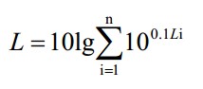  式中：L—总声压级，dB(A)；  n—噪声源数。  根据本工程噪声源的分布，对项目四周厂界噪声排放量进行预测计算，厂界噪声的预测结果见下表。  表 29 项目噪声贡献值预测结果表 单位：dB（A）  预测点 东厂界 南厂界 西厂界 北厂界  昼间 夜间 昼间 夜间 昼间 夜间 昼间 夜间  距离/m 160 60 350 90  贡献值 28.9 37.4 22.1 33.9  现状值 54 42 54 44 52 41 55 45  预测值 54 42.2 54.1 44.9 52 41.1 55 45.3  标准 昼间：65dB（A），夜间：55dB(A)  达标情况 达标 达标 达标 达标  由上表可知，项目生产期间高噪声设备在消声、隔声、基础减振等各项措施落实后，再加上噪声随距离衰减等自然降噪途径，预计各厂界噪声预测值满足《工业企业厂界环境噪声排放标准》（GB12348-2008）3类标准要求。  3、监测要求  根据《排污单位自行监测技术指南 火力发电及锅炉》（HJ820-2017），项目在生产运行阶段，噪声监测要求见下表。  表 30 本项目噪声监测要求  污染物 监测点位 监测因子 监测频率  噪声 厂界四周外1米 等效连续A声级 每季度一次  四、固废  本项目固体废物主要为软水制备过程产生的废离子交换树脂，属于一般固废。本项目离子交换树脂三年更换一次，每次产生的废离子交换树脂量6t，由厂家回收。废离子交换树脂不在一般工业固废暂存间内暂存。  项目产生的固体废物能得到妥善的处理和处置，不会对周围环境造成二次污染。  五、地下水、土壤  本项目车间地面均进行水泥硬化，不涉及地下水和土壤污染途径，故本次不进行评价。  六、生态  项目所在地属于产业园区，且项目用地范围内不存在生态环境保护目标，故不再对生态环境进行分析。  七、环境风险  本项目不涉及有毒有害和易燃易爆危险物质和风险源，故不再对环境风险进行分析。

五、环境保护措施监督检查清单
内容  要素 | 排放口(编号、名称)/污染源 | 污染物项目 | 环境保护措施 | 执行标准
大气环境 | DA029锅炉烟气排放口 | 颗粒物、二氧化硫、氮氧化物、烟气黑度 | 采用低氮燃烧工艺+1根8m高烟囱 | 《锅炉大气污染物排放标准》（DB41/2089-2021）中燃气锅炉在基准氧含量3.5%的条件下，烟尘、二氧化硫、氮氧化物排放浓度分别不高于5、10、30mg/m³，烟气黑度小于1级，锅炉烟囱高度不低于8m。
地表水环境 | DW001，厂区总排口 | COD、SS、TP、氨氮、TN | 进入厂区现有污水处理站进行处理，采用“A2/O+高级氧化”工艺，处理后废水排至东孟二支排，而后排入东孟姜女河 | 《地表水环境质量标准》（GB3838-2002）V类
声环境 | 设备噪声 | 噪声 | 厂房密闭隔音、减振、距离衰减等 | 《工业企业厂界环境噪声排放标准》（GB12348-2008）3类
电磁辐射 | / | / | / | /
固体废物 | 本项目软水制备过程产生的废离子交换树脂，属于一般固废，由厂家回收。废离子交换树脂不在一般工业固废暂存间内暂存。
土壤及地下水污染防治措施 | /
生态保护措施 | /
环境风险防范措施 | /
其他环境管理要求 | 1、排污许可证管理要求  根据《固定污染源排污许可分类管理名录（2019年版）》（生态环境部第11号），建设单位应当在启动生产设施或者发生实际排污之前在全国排污许可证管理信息平台进行排污许可证申请或排污许可登记。  2、竣工环境保护验收  根据《建设项目竣工环境保护验收暂行办法》的规定，建设项目竣工后，建设单位应当如实查验、监测、记载建设项目环境保护设施的建设和调试情况，编制验收监测报告表。  3、在线监控  按照环保部门要求安装门禁系统、烟气在线监测及监控系统、用电量监控系统，并与环保部门联网。

六、结论
河南新乡华星药厂2×20t/h燃气锅炉建设项目位于新乡市新乡县七里营镇刘庄村，该项目的建设符合国家产业政策及相关规划，选址可行。项目营运期间产生的污染物经处理后能够达标排放，对周围环境影响可接受。评价认为，从环境保护角度看，该项目可行。

新乡市一新环保技术有限公司
2022年1月

附表

建设项目污染物排放量汇总表 单位：t/a
项目  分类 | 污染物名称 | 现有工程  排放量（固体废物产生量）① | 现有工程  许可排放量  ② | 在建工程  排放量（固体废物产生量）③ | 本项目  排放量（固体废物产生量）④ | 以新带老削减量  （新建项目不填）⑤ | 本项目建成后  全厂排放量（固体废物产生量）⑥ | 变化量  ⑦
废气 | 颗粒物 | 2.3160 | 10.254905 | / | 0.3277 | 0.3277 | 2.3160 | 0
 | 二氧化硫 | 5.5240 | 27.311208 | / | 0.6553 | 0.6553 | 5.5240 | 0
 | 氮氧化物 | 6.8200 | 79.877715 | / | 1.9659 | 1.9659 | 6.8200 | 0
废水 | COD | 6.2410 | 66.4500 | / | 0.1512 | 0.1512 | 6.2410 | 0
 | 氨氮 | 0.2051 | 3.4100 | / | / | / | 0.2051 | 0
 | 总磷 | 0.01543 | 4.3240 | / | / | / | 0.01543 | 0
 | 总氮 | / | 21.6200 | / | / | / | / | 0
一般工业  固体废物 | 废离子交换树脂 | / | / | / | 6t/3a | / | 0 | 0
注：⑥=①+③+④-⑤；⑦=⑥-①
由于本项目生产运行时间具有不固定性，评价建议，本项目建设完成后，全厂污染物总量控制指标不变。

